4 januari, geen tennis, maar wel gezelligheid

Het zat er al een tijdje aan te komen, die winterse omstandigheden. Het maakte, dat de geplande tenniswedstrijden van de onderlinge wintercompetitie geen doorgang kon vinden! Op onder staande foto’s is één en ander duidelijk te zien. Witte tennisbanen en een brandende vuurkorf spreken boekdelen.
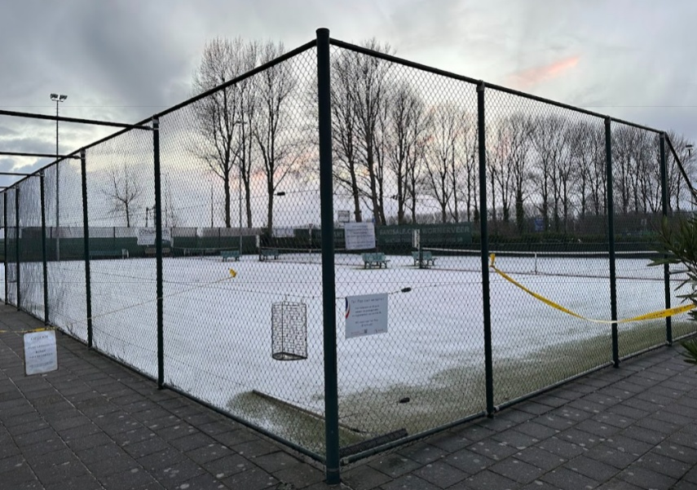
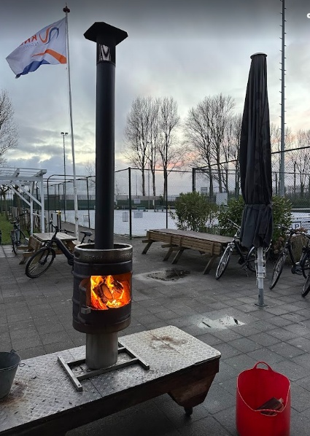

Erg jammer natuurlijk, maar onze organisatoren Nancy en Koos waren niet voor één gat te vangen!! Met hun creatieve brein bedachten zij een alternatief programma met daarna de nieuwjaarsborrel van de tennisvereniging.
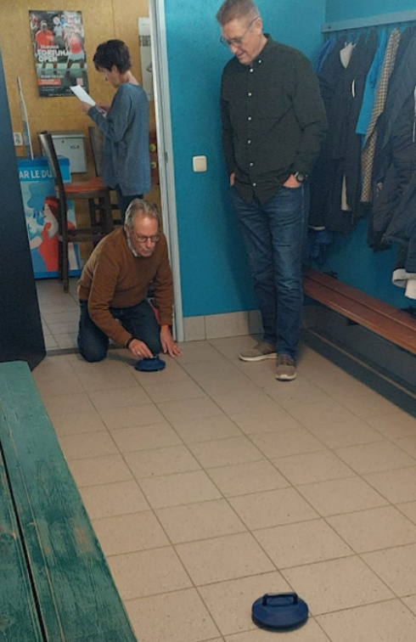
Iedereen, die zich opgegeven had, werd uitgenodigd om een uurtje later naar het tenniscomplex te komen. Aldaar werden eerst de nodige Nieuwjaarswensen uitgewisseld en werden de aanwezigen ingedeeld in 6 groepjes. Deze groepjes werden vervolgens uitgenodigd deel te nemen aan een carrousel van 6 spelletjes, variërend van curling tot sjoelen.
Ieder groepje streed fanatiek als altijd voor de eindoverwinning en daarbij hoorde natuurlijk ook een stukje valsspelen hier en daar. Dat mocht de pret niet drukken en het enthousiasme was dan ook groot.

Na de zes spelronden volgde nog een pubquiz waarin, aan de hand van muzikale fragmenten, mogelijke en onmogelijke vragen werden gesteld. Opvallend was de talenkennis die voorzitter Koos hierin etaleerde!
Alle behaalde scores werden daarna nagekeken en de punten werden opgeteld. Uiteindelijk werden de gedroomde favorieten, de voetballers, slechts zesde en werden de verrassende winnaars de groep ‘beste zangers’, met Natasja Bos, Bianca Kirchner, Johnny de Vries en Yvonne Brinkman! Zij verwierven de eerste titel van 2026!
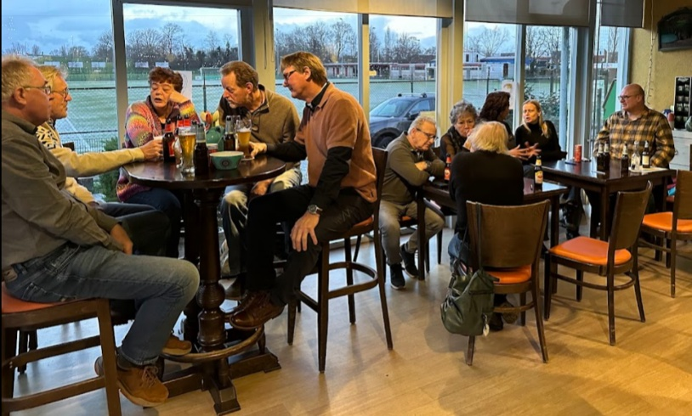
Vanaf half vijf stroomde onze kantine verder vol en kon onze Nieuwjaarsreceptie met een hapje en een drankje beginnen. Ook deze was weer prima verzorgd met broodjes, vlees en salades van Slagerij Veenboer. Erg smakelijk en wederom voor herhaling vatbaar.
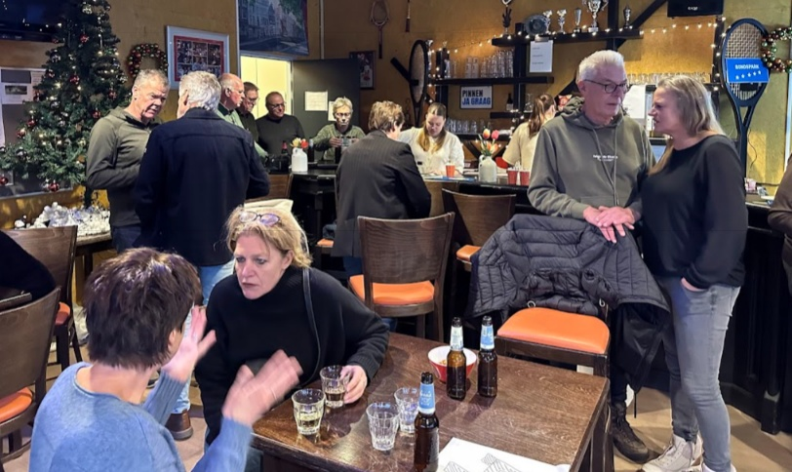
Er ontstond zo een hele gezellige middag welke zeker heel geslaagd te noemen is.
De opkomst was prima en de afwezigen hadden wederom ongelijk.
De foto’s brengen deze gezellig drukke middag nog eens in beeld.

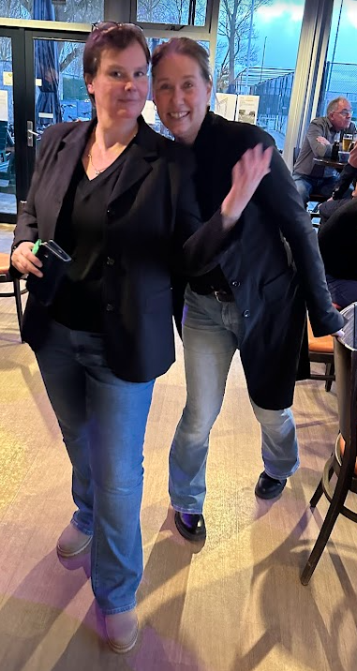
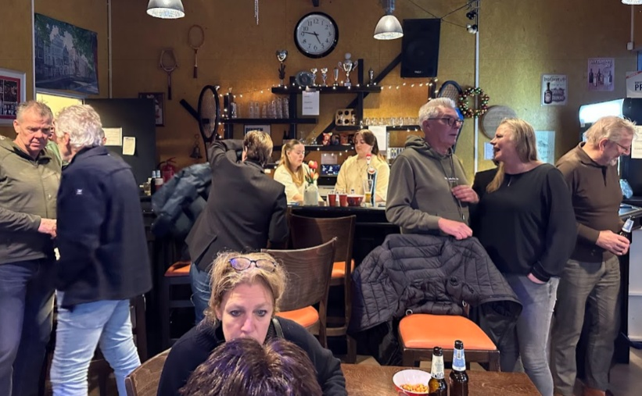
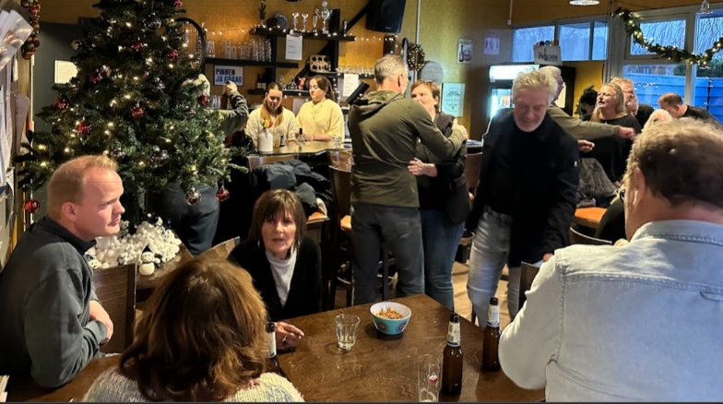
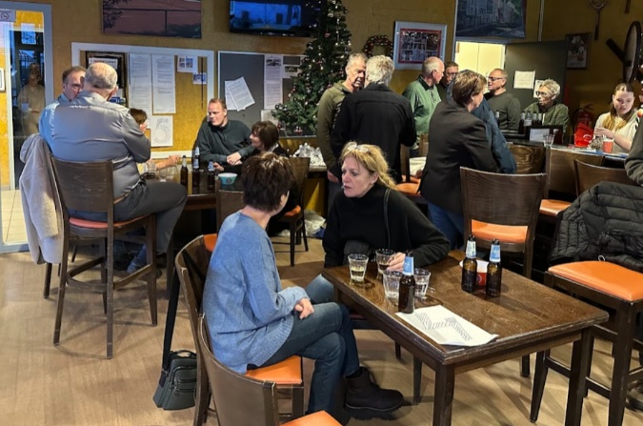
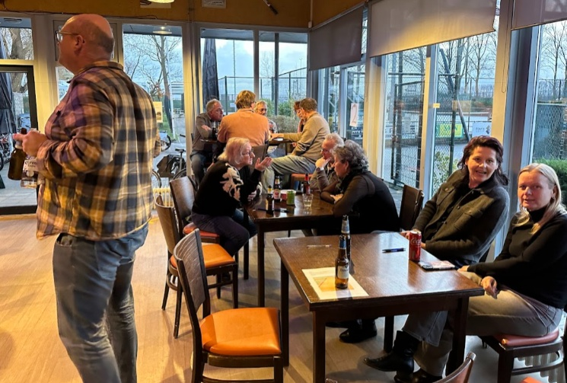
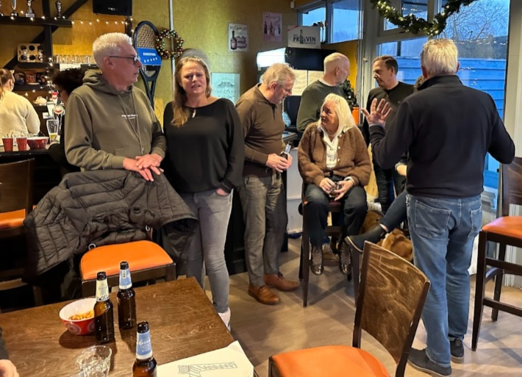

Met vriendelijke groet,
Uw verslaggever van dienst,

Jan van Dijk
Ook wel bekend als ‘de Meester’

